**单摆测重力加速度**

姓名：苑伟锋 学号：1911509 学院：计算机学院 日期：2020.5.1

1. **实验名称**

用单摆测重力加速度

1. **实验目的**

（1）学习用单摆测定重力加速度的方法。

（2）根据实际条件，寻找尽可能减小实验误差的方法

**三、实验原理**

（2）如图所示，一根细线上端固 定，下端系一重物，当细线 的质量与重物的质量*m*相比 可以忽略，重物的尺寸又比 细线的长度小得多，即可与 质点近似时，这种装置就构 成单摆——一种数学摆的近 似装置。设摆长*l*，重力加速 度*g*，则其运动方程由转动定 理可知：



（2）当摆角很小时（例如小于50），式(1)的近似解为

式中*θ0*及*α*取决于初始条件，*ω*为圆频率，故单摆周期T为：

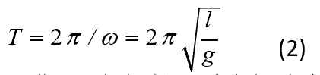

（3）可见，单摆周期*T*只与摆长和重力加速度有关。若测得摆 长和周期，即可求出当地的重力加速度：



（4）若改变摆长测出相应的周期，即可用作图法或最小二乘 原理验证式(3)并可求出当地的重力加速度。

**四、实验仪器**

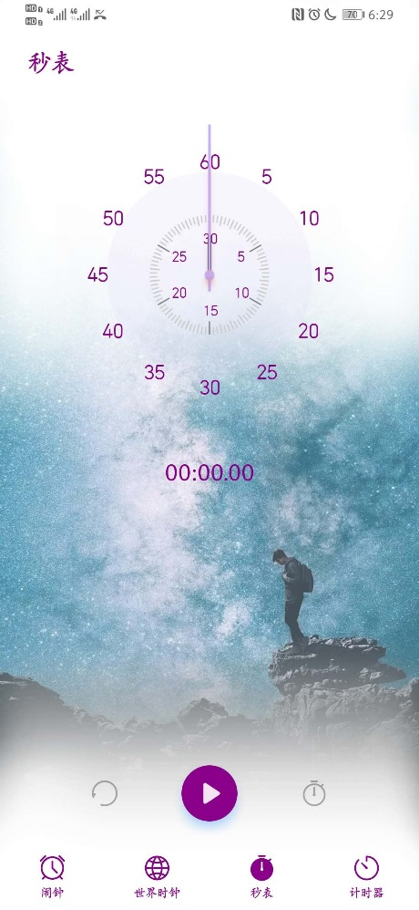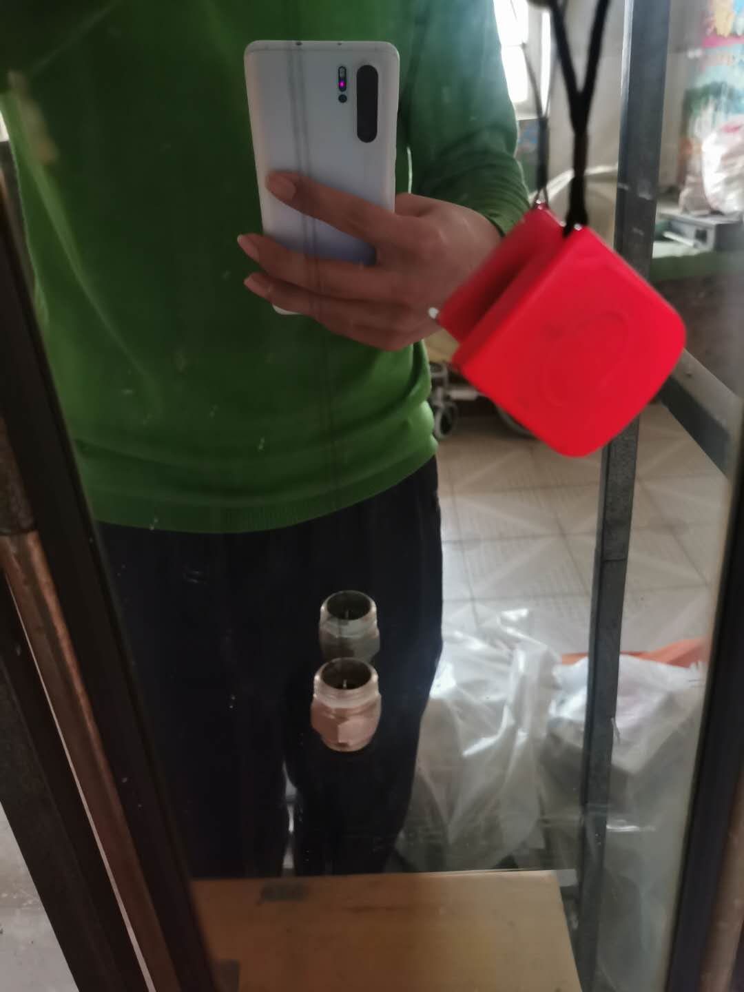手机秒表、缝衣线、重物（螺母）、米尺、镜子

**五、实验步骤**

1、测定周期：采用累加的方法，从重物第一次经过最低点时开始计时，一次测量20个周期的总时间，然后得到单个周期的时间。

2、测量摆长：保持装置静止，以悬点到重物中心的距离作为摆长L，通过改变摆线的长度，测量多组L和对应的T。

3、在摆角小于5°的条件下进行实验，重复实验。

4、画出L- $T^{2}$ 图线，然后在图线上选取A、B两个点，利用拟合直线的斜率计算重力加速度。

**六、数据测量**

**摆长**

|  |  |  |  |  |
| --- | --- | --- | --- | --- |
| 实验编号 | 第一次测量/m | 第二次测量/m | 第三次测量/m | 平均值/m |
| 1 | 0.9950 | 0.9960 | 0.9940 | 0.9950 |
| 2 | 0.8622 | 0.8631 | 0.8626 | 0.8626 |
| 3 | 0.8020 | 0.8010 | 0.8015 | 0.8015 |
| 4 | 0.6825 | 0.6835 | 0.6830 | 0.6830 |

**周期**

|  |  |  |  |  |
| --- | --- | --- | --- | --- |
| 实验编号 | 30*T1/S | 30*T2/S | 30*T3/S | ‾T* T /S*S |
| 1 | 59.02 | 59.11 | 59.07 | 3.881 |
| 2 | 54.85 | 54.53 | 54.66 | 3.312 |
| 3 | 52.60 | 52.81 | 52.69 | 3.098 |
| 4 | 48.57 | 48.56 | 48.43 | 2.624 |

**七、数据处理**

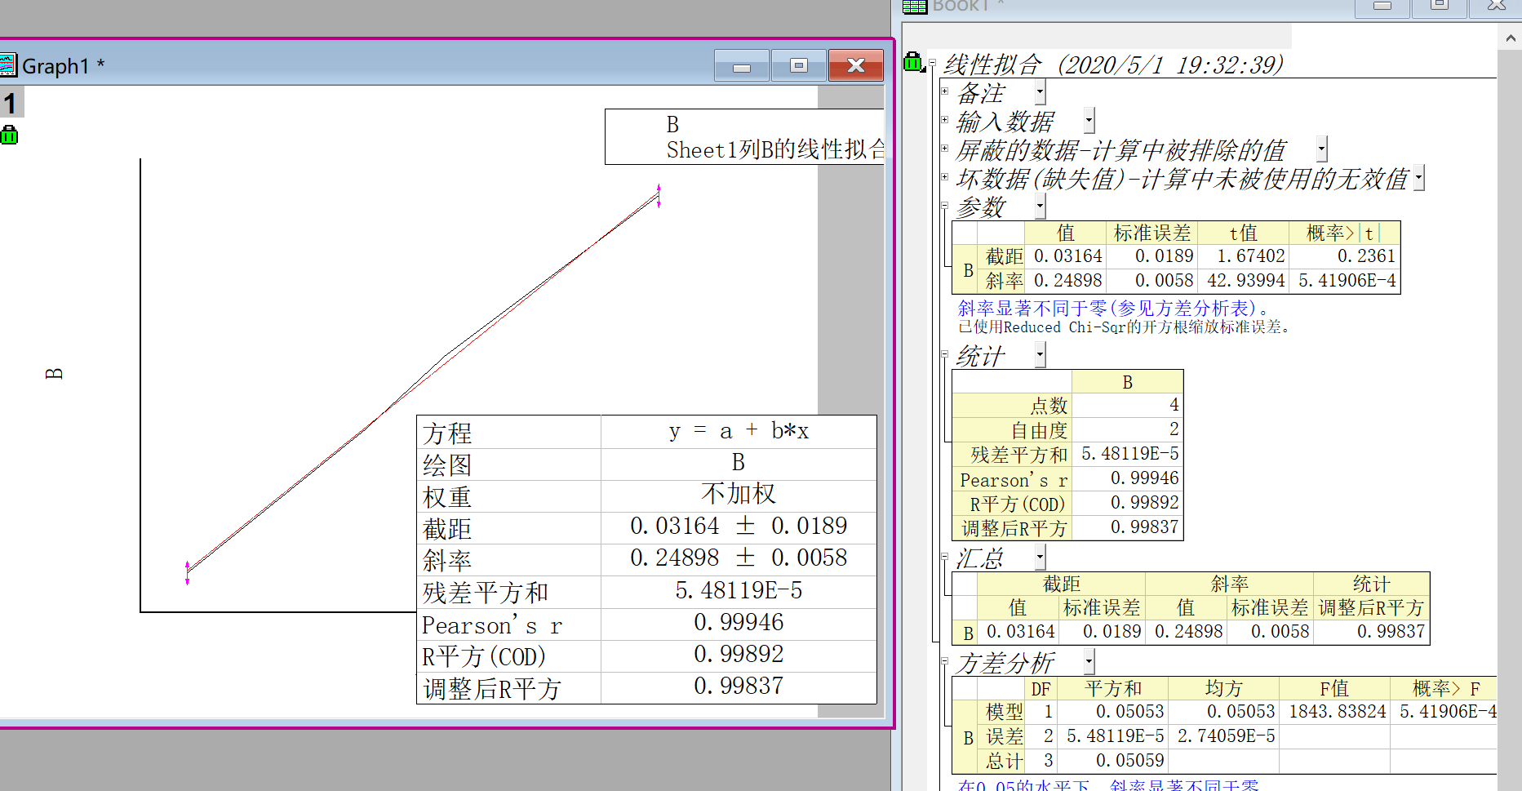

曲线斜率k=0.249 $±$ 0.006

重力加速度‾g=4 $π^{2}$ k=9.82m/ s²

选取摆长为L=0.6830m，T=1.62s时的数据计算不确定度

对L：

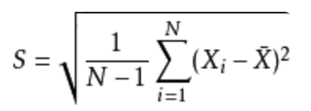

求得S=0.0007

L的A类不确定度 uA=t（0.683，3）*S $/\sqrt{n}$ =0.0006

L的B类不确定度数uB=0.01/ $\sqrt{3}$ =0.006

合成不确定度uL= $\sqrt{uA*uA+uB*uB}$ =0.006

对T：



求得S=0.003

T的A类不确定度 uA=t（0.683，3）*S $/\sqrt{n}$ =0.002

T的B类不确定度手控计时部分uB1=0.2/3=0.07

数显部分uB2=0.01/ $\sqrt{3}$ =0.006

合成不确定度uT= $\sqrt{uA*uA+uB1*uB1+uB2*uB2}$ =0.073

**重力加速度g：**

不确定度合成：

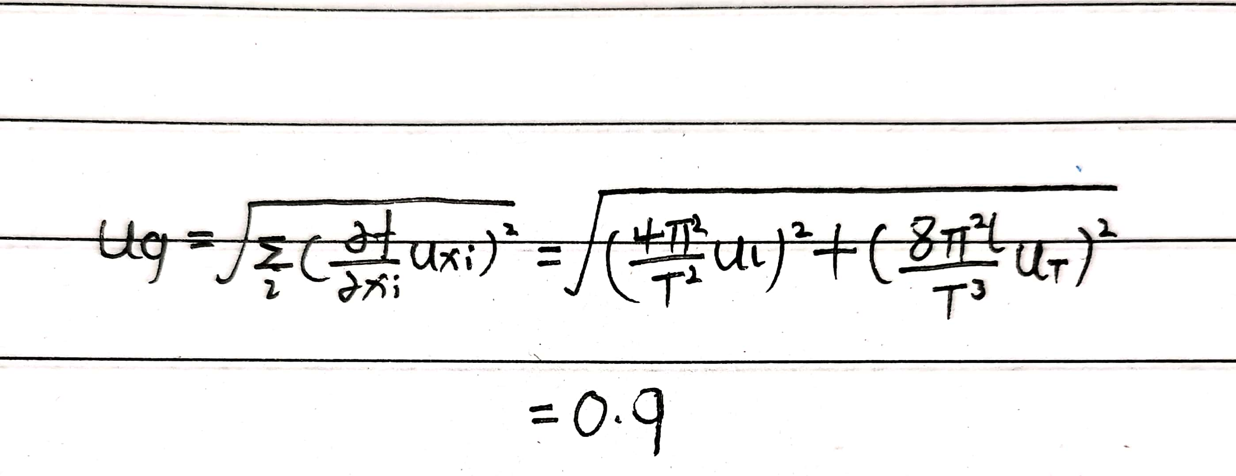

相对不确定度：urg=ug/‾g*100%=0.9/9.8*100%=9.2%

结果表示： g=9.8±0.9(m/ s² )

urg=9.2%

**八、误差分析**

（1）居家条件摆角难以保证小于5°，若摆角过大则不再是简谐运动。

（2）容易形成圆锥摆。

（3）摆线在实验过程中存在松动的可能，使得g的测量偏小。

（4）手机计时时存在误差。

**九、思考总结**

（1）摆角应尽量小，使悬挂物进行简谐运动。

（2）实验次数应尽量多，减少偶然误差的影响。

（3）周期测量个数应尽量多。